总思路：在有调仓行为下，机构有仓位+维护净值稳定需求，割完一边一定会回补另一边，确认了就可以蹭肉。
​
以下为2018年4.16日机构股交易总结，具有借鉴意义。

02
机构调仓确认
早盘可以很明显看到，整个上50的指数在跳水，瞬间可以意识到机构在抛上50的筹码。

尤其是保利，作为地产股的锚，是很容易发现的。
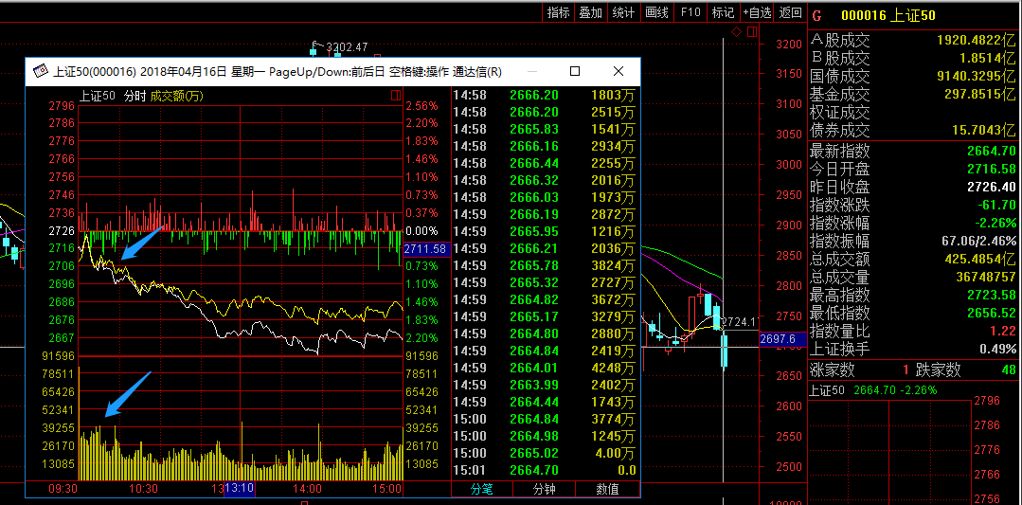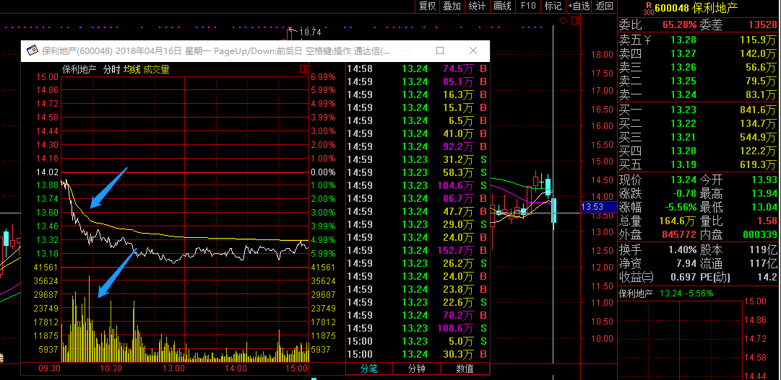
确认了上50是割肉重灾区，那么思维导向也很明显，不去接割肉盘。

不去接割肉盘，反向思维是找回补盘。

比如浪潮信息。
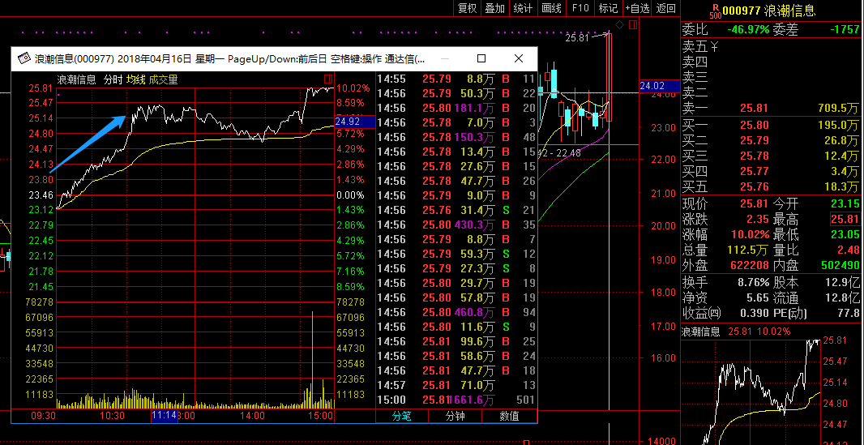
再比如中科曙光。
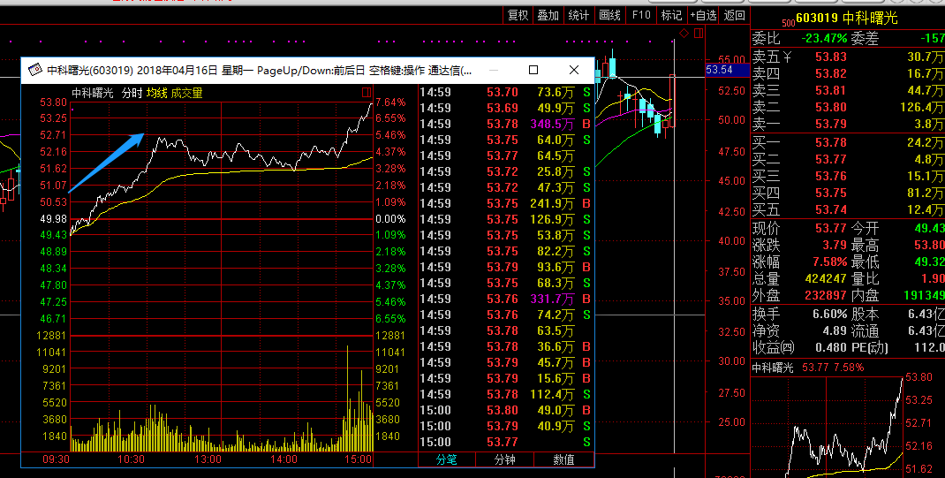
注意，到了十点半左右，这时候，即使你观察盘面的资金流向晚了，也不要着急。

到这时候，就很清楚：机构在割上50，回补软件股。

03
条件与原理

那么怎么蹭肉呢？

首先，市场依旧是存量博弈，上50是主动性抛压。

其次，散户/游资一定是搭顺风车的，找到机构回补的标的。

最后，我们找到了回补标的（软件股）。

这里很重要的前提：存量市场，意味着早盘消耗完毕浮筹，下午的对手盘是很少的。

上证50上午消化完空头，下午下跌，速率明显减缓。
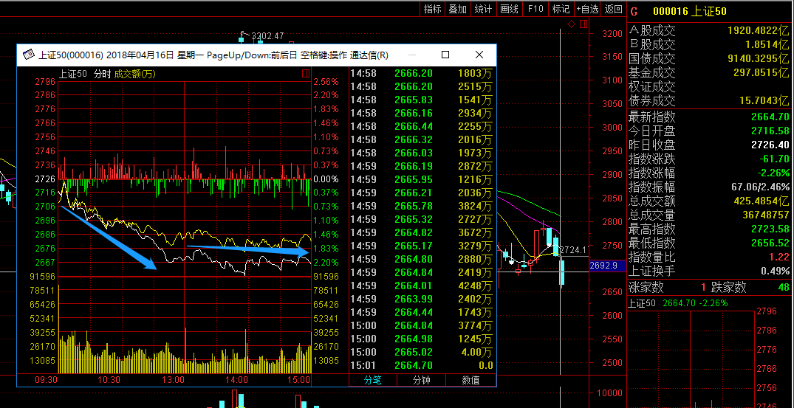
软件股消化完多头，大概率会到均线附近。

这时候，就是上车时！

越是成交额大的，此时越是稳定，比如浪潮信息。
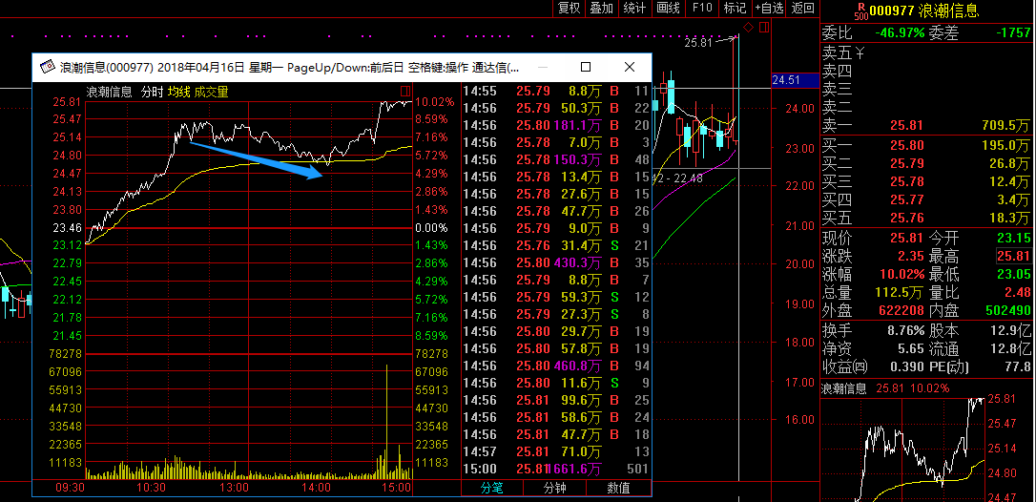
为什么？

当天的方向是已经确定了的！

一个早盘跌多了，跌不动，另一个早盘涨多了，涨不动。

但是这时候一定要清醒，问问自己，在日内的小周期内，趋势在哪里。

均线附近买入的原理是：

机构刚刚回补完毕，有维护均价的需求，否则再掉净值，两边挨打他们受不了。

基于上面的条件，要清楚，向下的空间是封死的。

那么只有两种结果，要么横，要么上。

横的话，不亏钱。

要上，就吃肉。

05
其他例子

可能有人说今天是特例？

给大家看几个。

4.10日，保利地产。
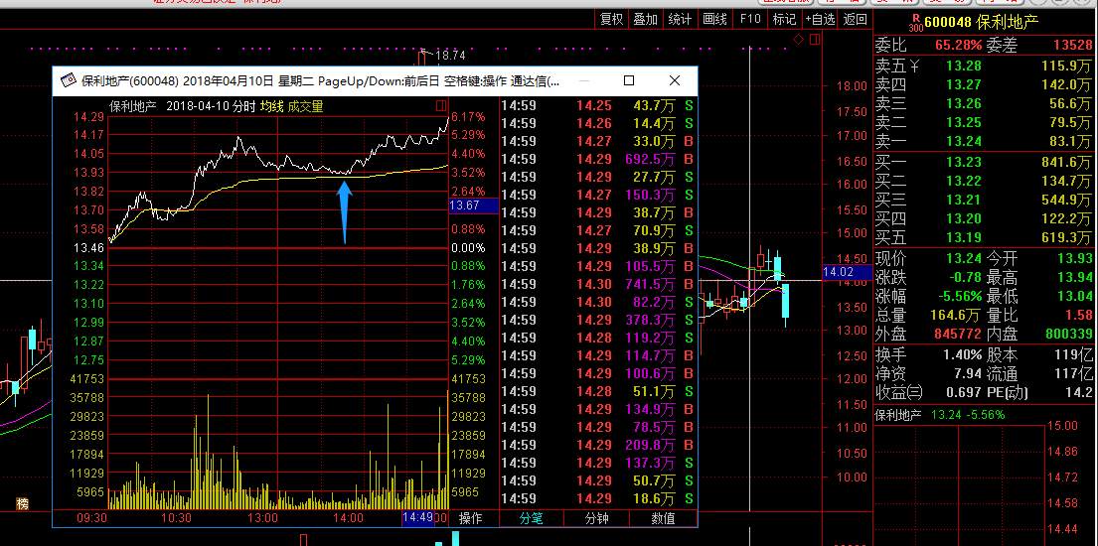
当天创业板。
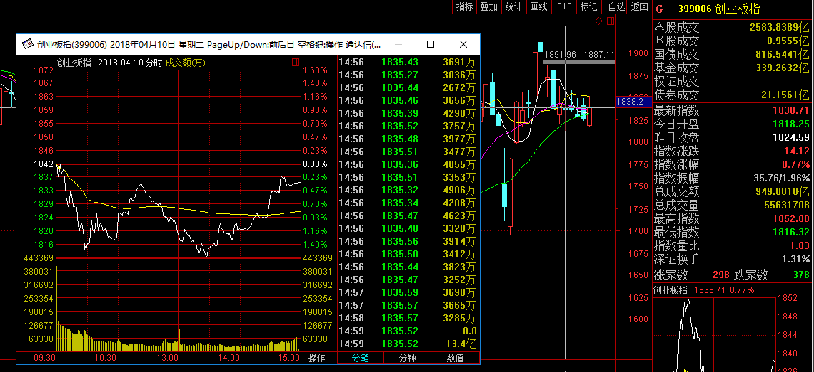

3.26日，紫光国芯。
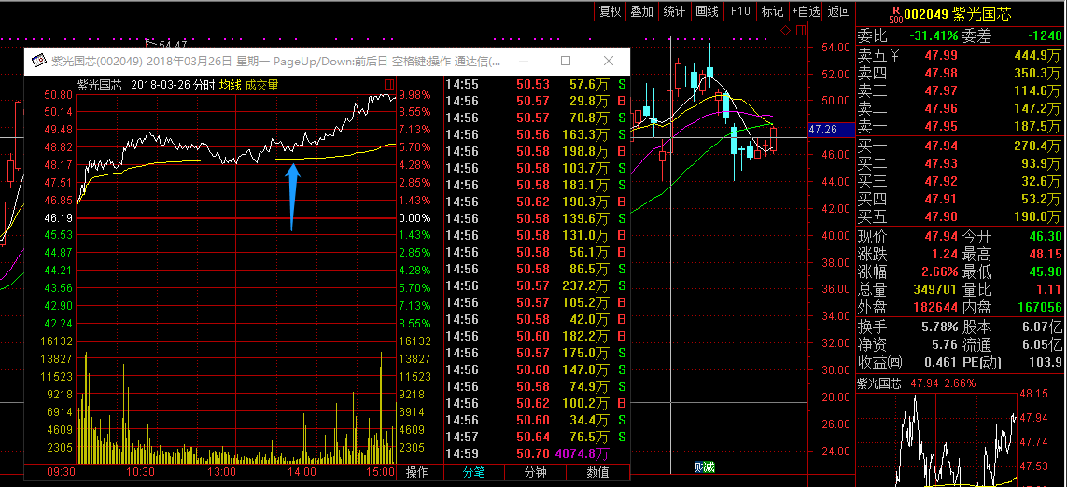
当天上50。
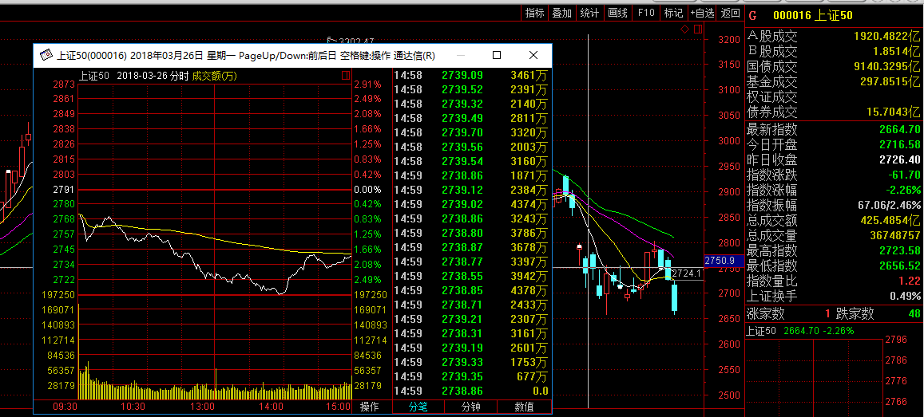
06
注意事项
最后，有四点需要特别注意的，切记。

1，一定要看到机构割肉一边回补另一边，并且形成板块效应。

2，只做最核心的，顺着成交额找，涨幅在5%以上为宜。

3，介入位置不要过高，均线附近为宜，且最好在两点之后，压缩到尾盘的时间，运气好分分钟5%+。

4，如果横到尾盘，第二天小亏手续费出来即可，切记这只是特殊情况下的套利，仓位不宜过重！

